Мы помним о Великой Отечественной войне.

В январе-феврале в Новокубанском районе проходит ставший традиционным месячник по оборонно-массовой и военно-патриотической работе под девизом: «Святое дело – Родине служить!». Активное участие принимают все образовательные учреждения района. МОБУСОШ № 13 п. Глубокого не исключение.
23 января состоялась линейка, посвящённая освобождению Кубани от гитлеровских оккупантов, на которой несмотря на мороз присутствовали педагоги и ученики, ветераны, работники администрации Новосельского сельского поселения во главе с А.Е.Колесниковым, жители посёлка, а также представитель СПК колхоз имени В. И. Ленина Бабунова Л. В. и председатель Совета ветеранов Снегурова Н. Н.. К обелиску воинской славы возложены венки и цветы.
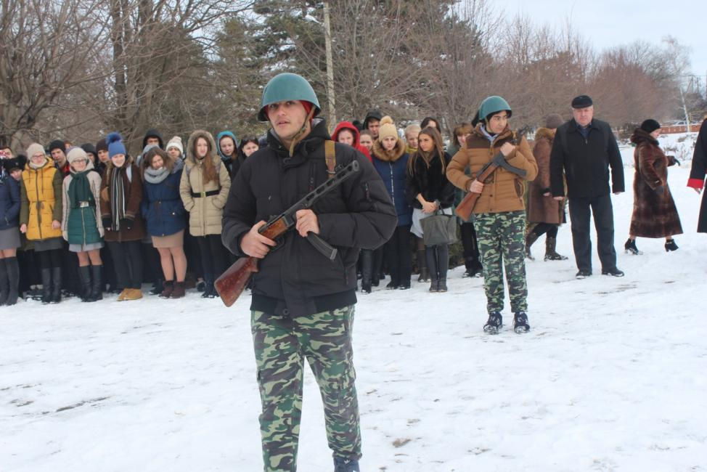

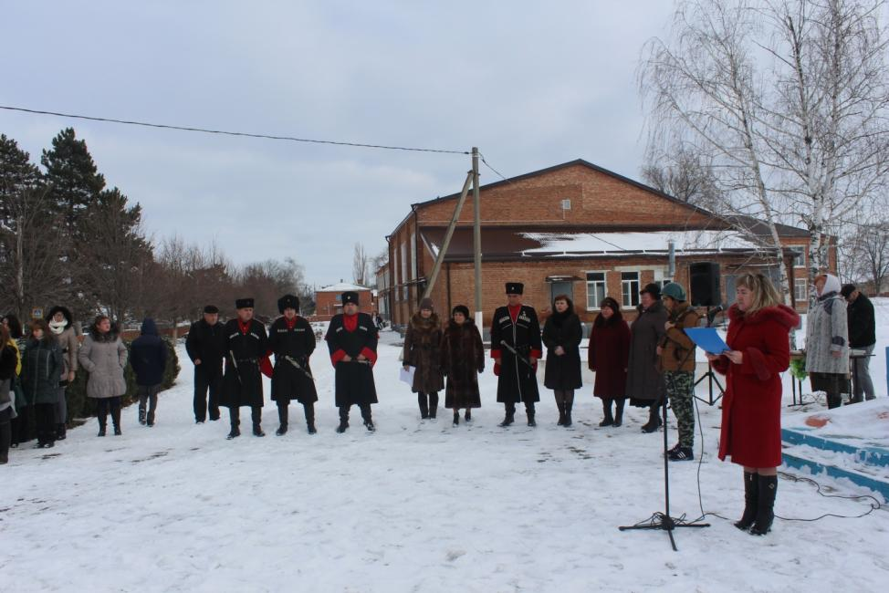

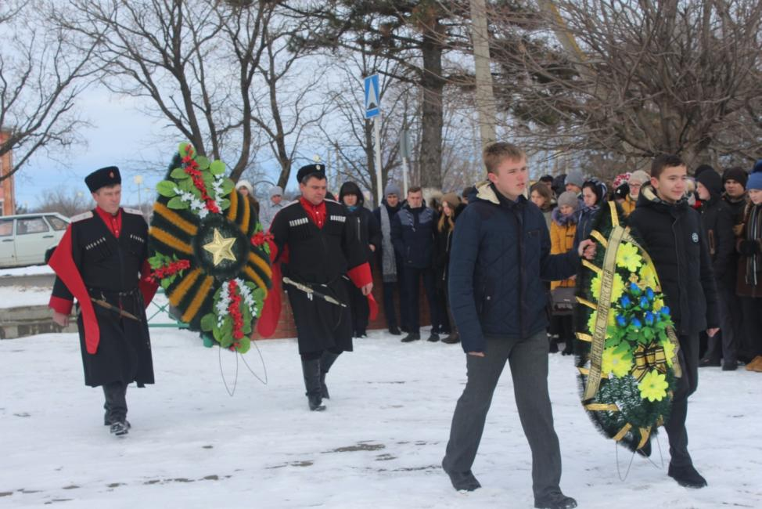

В рамках месячника уже прошло много интересных мероприятий. Так,
для учащихся 8 – 9 классов 24 января проведён тематический классный час «От героев былых времен».
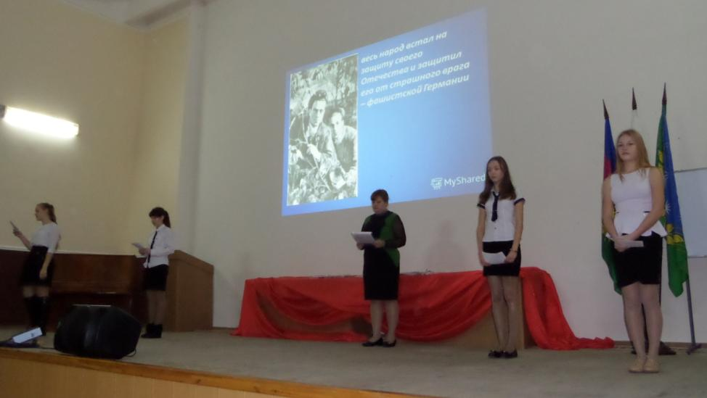
А в 7-ых классах прошло мероприятие под названием «Дети – герои Кубани».
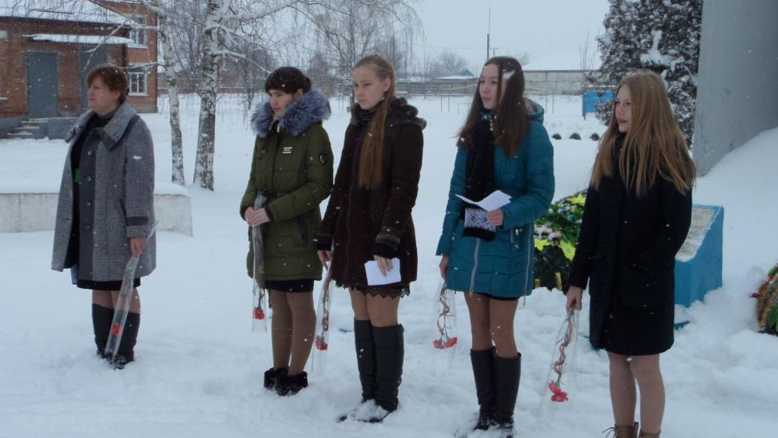

Для учащихся четвёртых-пятых классов было подготовлено и проведено внеклассное мероприятие «Наши земляки на полях сражений» с показом фрагментов документального фильма «Кубанские казаки на полях сражений в годы Великой Отечественной войны», с выступлением детского казачьего ансамбля «Зоренька» и наставника казачьего класса А. А. Афанасьева.
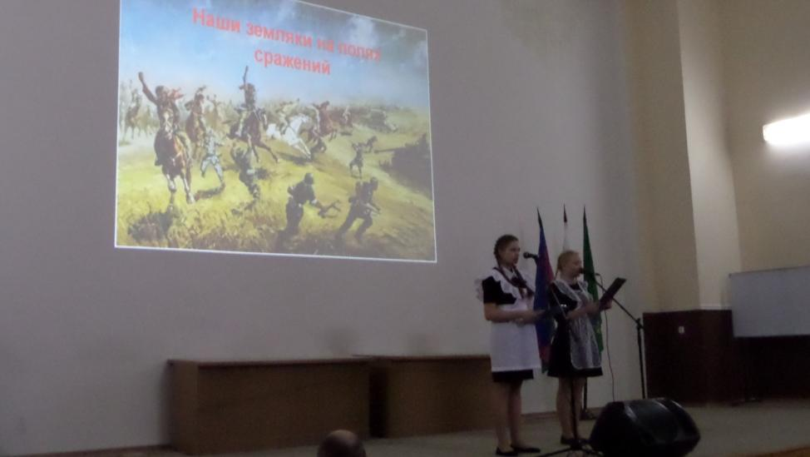

Второго февраля для учащихся всех классов состоялась патриотическая акция «Одно слово – Сталинград», посвященная празднованию Дня разгрома советскими войсками немецко-фашистских захватчиков в Сталинградской битве.

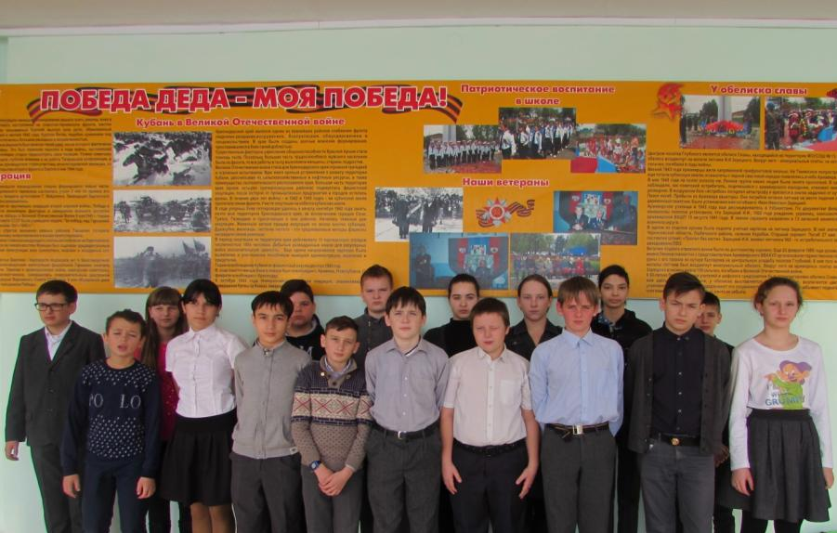

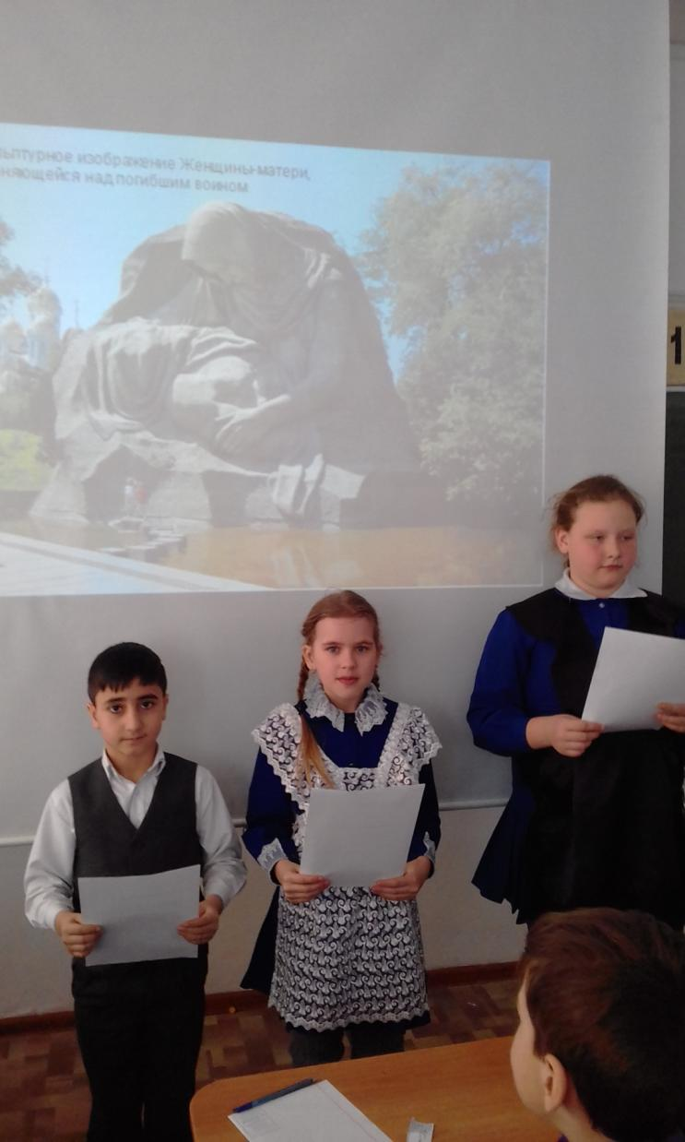

Педагогами и учениками были подготовлены «Уроки мужества», приуроченные к дате снятия блокады в Ленинграде.

